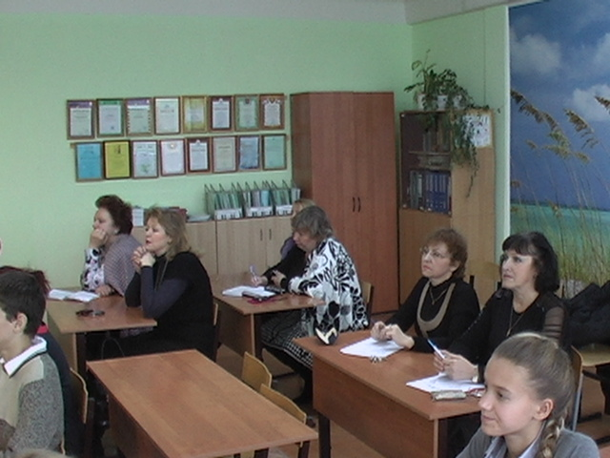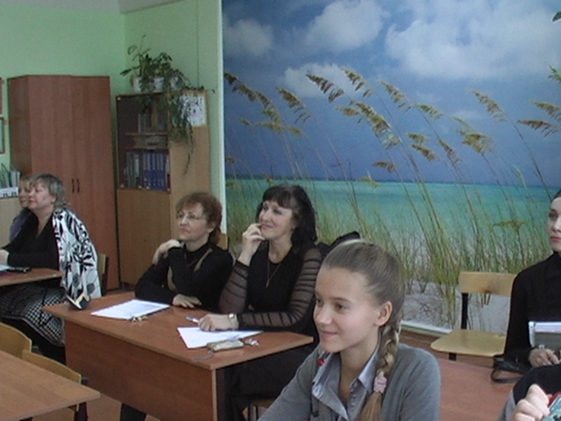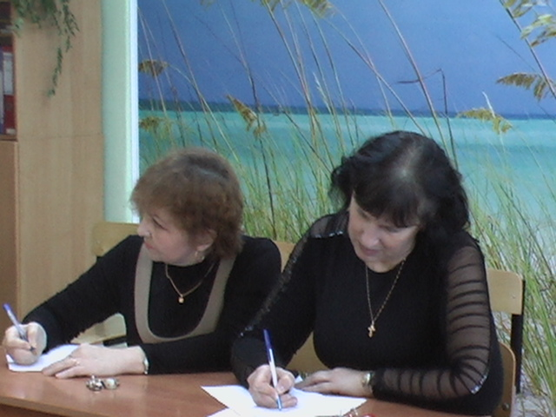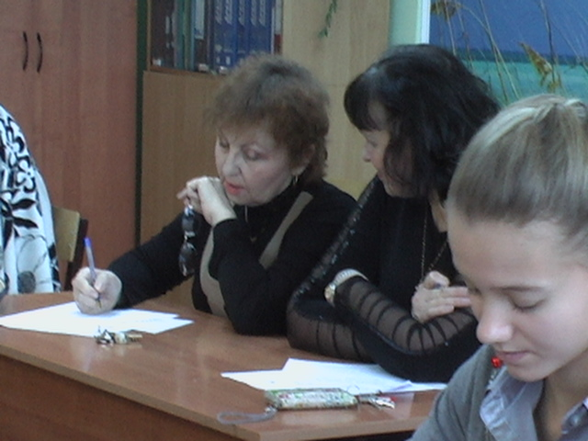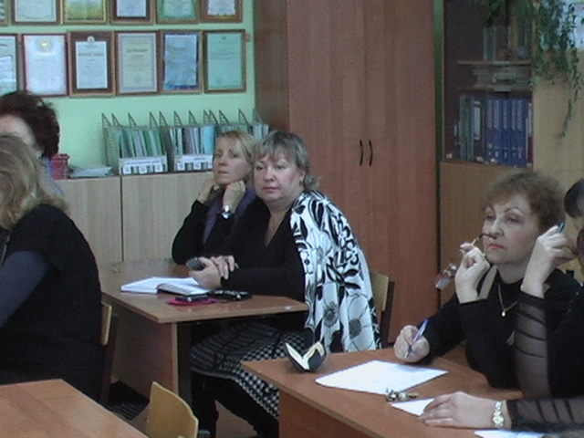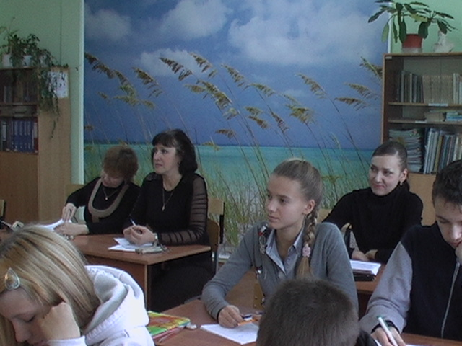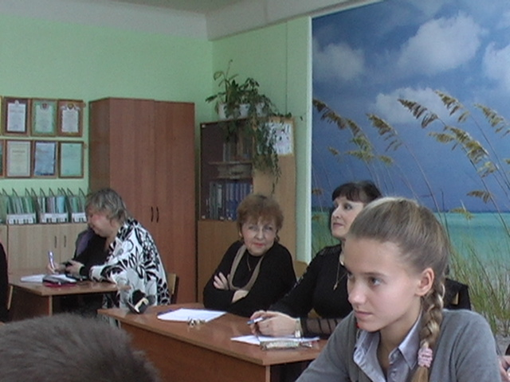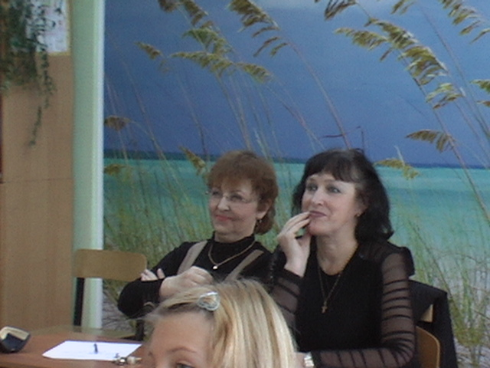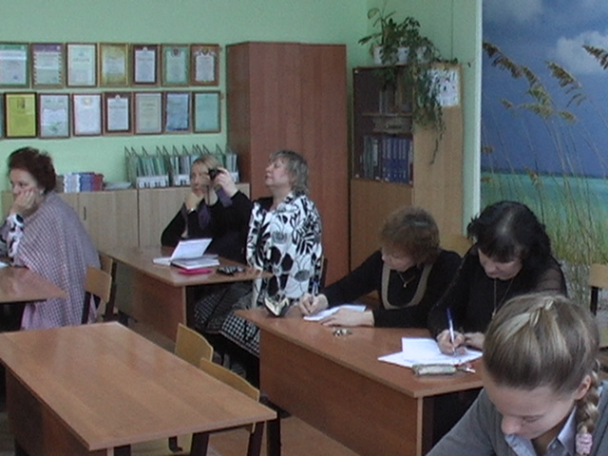

***«Вся жизнь – театр, а люди в нём – актёры».*** Судя по фотографиям, главный методист МБОУСОШ №28 г.Тулы , заместитель директора по УВР, Богданова Татьяна Ивановна, как зритель, 29.11.12 на уроке Коноваловой И.В. испытывала самые разные чувства.. Спасибо, понятно без слов…